附件1
2026年融水苗族自治县校园中华经典
诵读大赛方案

一、参赛组别
个人组设置5个组别：小学生组、初中学生组、高中和中职学生组、教师组、综合组。
集体组设置4个组别：小学生集体组、中学（中职）生集体组、教师集体组、综合集体组。
二、参赛对象
（一）学生组选手为在我县学校就读的在校生。
（二）教师组选手为在我县各级各类学校任教的在职教师。
（三）综合组参赛对象为各乡镇干部职工、语言文字规范化试点村群众、社会各界人士，鼓励以家庭为单位，小手拉大手参加。
三、参赛方式
所有选手都参加现场比赛。
四、参赛名额分配
每人最多可参与个人或集体诵读作品1个，重复报名视为主动放弃参赛资格。具体如下：
（一）个人组
1.各小学、初中，特殊教育学校，每校推选学生1名。
2.高中学生组（含中职）每所学校推选2名。
3.各乡镇教师各1名选手（各乡镇幼儿园、中小学自行选拔）。
4.综合组：一个人可以报名参加个人组赛和集体组中的其中一组比赛。
（二）集体组
各中小学校每校推选学生各1队参赛，各乡镇教师各1队参赛（各乡镇幼儿园、中小学教师自行选拔）。每个参赛 队诵读人数为 2—20人。除综合组外，不同组别的选手不能联合组队，作品 报送后人员不得替换、不得增加。
其他，2025年以来获得自治区校园中华经典诵读大赛二等奖以上的选手，通过提交获奖证书或文件，可以个人名义自行报名。获奖者获奖当年所属学校可推荐1名选手（队），直接参加2026年全市校园中华经典诵读大赛，不占用参赛名额。
五、参赛要求
（一）比赛篇目。每位参加县级比赛的选手（队）诵读作品2篇，其中指定篇目和自选篇目各1篇，每个篇目诵读时间3—4分钟（从配乐或诵读声响起开始计时）。指定篇目为古代作品（可选1个或者多个古代作品诵读）；自选篇目由选手（队）自行选择，可选古代作品，也可选近现代作品。诵读的作品应符合以下要求：
1.内容健康向上，体现中华优秀传统文化、革命文化和社会主义先进文化或彰显中华语言文化魅力，展现当地深厚历史文化特点的中华经典诗文。
2.反映人民群众对美好生活的向往，抒发家国情怀，弘扬正能量，以及歌颂为全面建成小康社会和乡村振兴工作而奋斗的一线干部和英雄楷模的优秀作品；生动讲述中国共产党奋斗历程，体现全国各族人民干事创业、艰苦奋斗，歌颂建党以来我国取得的伟大成就的优秀作品。
3.古代、近现代和当代具有社会影响力和典范价值的，体现中华优秀文化的经典诗句、文章和优秀图书内容节选。当代作品应已正式出版或由省级以上广播电视台等主流媒体公开发布或发表，出版、发表时间至少2年以上，并被广泛传播。中小学生（含中职）选手（队）可优先从统编语文教材中选择作品。外国作品、网络作品、佚名作品和自创作品等不能作为自选篇目。
4.在以诵读为主的基础上，作品可适当借助吟诵、音乐、服装等手段融合展现诵读内容，鼓励以团队形式诵读。诵读文本主体前后可根据需要增加总计不超过200字的过渡语，计入比赛时长。
（二）比赛形式
选手全程使用普通话脱稿诵读。每个（队）诵读作品2篇，其中指定篇目和自选篇目各1篇，按照先指定篇目，后自选篇目的顺序诵读。为便于区分，2个篇目之间的配乐间隔3—5秒，每个篇目片头要显示篇目名称
小学生组古代和现当代作品诵读时长分别不少于2分钟、不多于3分10秒。中学生及成人组古代和现当代作品诵读时长分别不少于3分，不多于4分，配乐声起开始计时。配乐要在赛前指定时间提交并连接成一个音频播放。选手比赛时只报参赛序号不能透露个人信息，否则将被取消参赛资格。
（三）指导教师
个人组每个参赛选手指导老师1人，集体组每队指导老师不超过2人，同一作品参赛选手不得同时是该作品的指导老师。
- 比赛具体事项
- 比赛时间：2026年5月9—12日。
9日上午10:00-12:00分组抽比赛顺序签、拷贝配乐，15:00—18:00赛前培训、选手熟悉场地。
11日、12日比赛，上午8:00签到，8:20比赛正式开始；15:00签到，15:20比赛正式开始。各参赛选手（队）在本组比赛开始前15分钟签到候场，选手因迟到等原因造成无法按时比赛的视为弃权。此次比赛不举办现场颁奖仪式，各奖项名单待赛事结束后另行下文公布。
（二）比赛顺序：小学生组、小学生集体组、初中学生组、中学（中职）生集体组、高中和中职学生组、教师组、教师集体组、综合组（个人、集体）。
七、奖项设置
（一）各组分别设一等奖、二等奖、三等奖和优秀奖。
八、其他要求
（一）比赛坚持公益性原则，任何人不得以任何名义向参赛选手收取费用。
（二）报送参赛信息时，要认真核对确保报送选手信息、资料的准确性和一致性。如果出现材料相关信息不符的情况，将取消参加比赛资格。
（三）各单位要高度重视，指派责任心强的同志组织和带队参赛，要全程掌握本队参赛人员的具体情况，在选手比赛和往返期间要安排专人管理，确保参赛人员的人身及财物安全。
（四）比赛选手务必5月8日前进入以下选手赛事通知群。

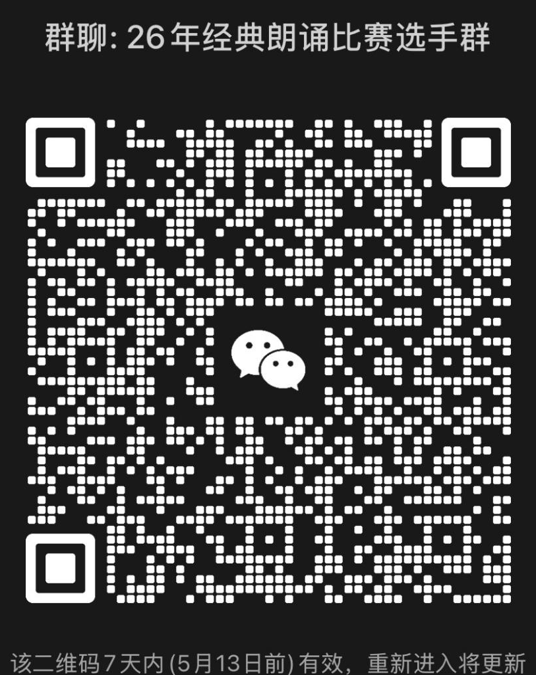
附件2
2026年融水苗族自治县校园中华经典诵读比赛报名信息汇总表

填报单位： 填报人： 手机号： 填表日期：
序号 | 参赛组别 | 姓名 | 性别 | 年龄 | 民族 | 单位/学校（写全称） | 指定篇目 | 自选篇目 | 是否有背景音乐 /视频（合成一个文件） | 指导教师 | 指导教师手机号 | 指导教师所在单位 | 备注
备注：
1.诵读比赛集体组要填写本组每一位参赛选手的信息，每人信息单独填一行，并在“备注”栏注明选手是学生或教师或其他组合（如学生个人组或者教师集体组。）
2.诵读比赛“指定篇目”和“自选篇目”要填写篇目名称和年代，如“《春江花月夜》/古代”“《春》/现当代”。
3.诵读比赛综合集体组的选手若不属于同一单位或自由职业，则不填写报送单位名称。
4.表格可根据选手人数加页，但每页须保留各栏目名称。
5.指导教师：诵读比赛集体组不超过2人，个人组1人。
6.本表由各学校统一填报，务必于5月7日下午下班前以电子表格形式报送指定邮箱：rsywb2010@163.com，逾期不能参加比赛。

